Федеральное государственное автономное образовательное учреждение

высшего образования

«**БЕЛГОРОДСКИЙ ГОСУДАРСТВЕННЫЙ НАЦИОНАЛЬНЫЙ ИССЛЕДОВАТЕЛЬСКИЙ УНИВЕРСИТЕТ**»

(НИУ «БелГУ»)

Институт инженерных и цифровых технологий

Кафедра прикладной информатики и информационных технологий

**Отчет по лабораторной работе №5**

студента очного отделения

третьего курса 12002005 группы

Набойченко Николая Сергеевича

Проверил: Ст.преподаватель

Лифиренко Максим Вячеславович

**БЕЛГОРОД**, 2023

**Цель работы:** получить практические навыки создания многопоточных приложений.

**Результаты выполнения работы (Вариант 13)**

Реализовать многопоточное приложение, реализующее вывод всех четных слов из списка файлов. Для каждого файла создается новый поток, но общее число потоков не должно превышать 10.

На рисунках 1-2 представлен код задания 1.

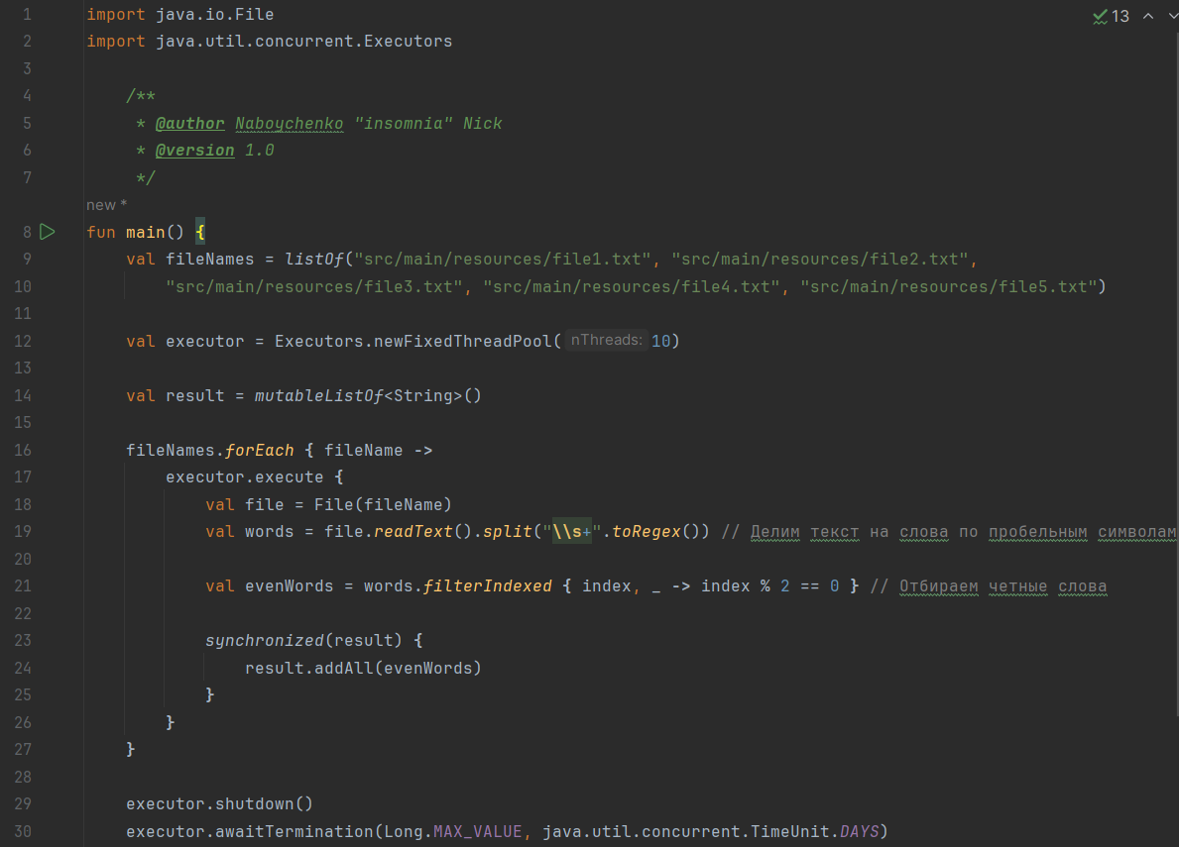

Рисунок 1 – Код задания 1

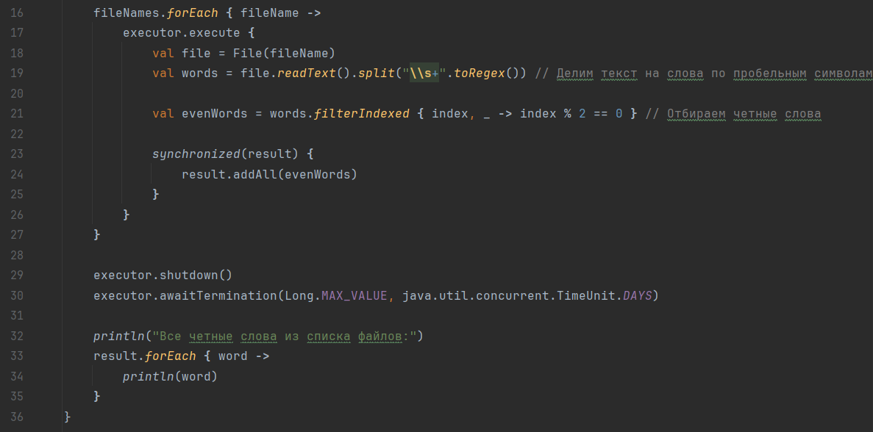

Рисунок 2 – Код задания 1

На рисунке 4 представлен результат задания 1.

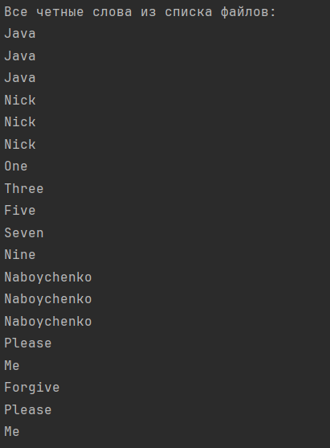

Рисунок 4 – Результат задания 1

**Вывод:** получены практические навыки создания многопоточных приложений.

**Листинг программы:**

import java.io.File

import java.util.concurrent.Executors

/**

* @author Naboychenko "insomnia" Nick

* @version 1.0

*/

/**

* Реализовать многопоточное приложение, реализующее вывод всех четных слов из

* списка файлов. Для каждого файла создается новый поток, но общее число потоков

* не должно превышать 10.

*/

fun main() {

val fileNames = listOf("src/main/resources/file1.txt", "src/main/resources/file2.txt",

"src/main/resources/file3.txt", "src/main/resources/file4.txt", "src/main/resources/file5.txt")

val executor = Executors.newFixedThreadPool(10)

val result = mutableListOf<String>()

fileNames.forEach { fileName ->

executor.execute {

val file = File(fileName)

val words = file.readText().split("\\s+".toRegex()) // Делим текст на слова по пробельным символам

val evenWords = words.filterIndexed { index, _ -> index % 2 == 0 } // Отбираем четные слова

synchronized(result) {

result.addAll(evenWords)

}

}

}

executor.shutdown()

executor.awaitTermination(Long.MAX_VALUE, java.util.concurrent.TimeUnit.DAYS)

println("Все четные слова из списка файлов:")

result.forEach { word ->

println(word)

}

}